**7-segment Display**

1. LED 7 thanh là gì?

LED 7 thanh hay còn được gọi là LED 7 đoạn, bao gồm 7 đoạn đèn LED được xếp lại với nhau thành hình chữ nhật. Khi các đoạn lập trình để chiếu sáng thì sẽ hiển thị chữ số của hệ thập phân hoặc thập lục phân. Đôi khi LED số 8 (dp) được hiển thị dấu thập phân khi có nhiều LED 7 thanh được nối với nhau để có thể hiển thị được các số lớn hơn 2 chữ số.

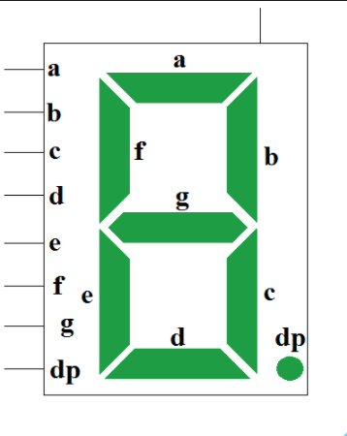

1. Công dụng.

* Được thiết kế để hiển thị số và một số ký hiệu khác, hầu như có mặt trong mạch điện nếu mạch đó muốn hiển thị những chữ số nào đó mà người thiết kế muốn đưa vào .
* Để báo trạng thái hoạt động của thiết bị đó cho người sử dụng với thông số chỉ là các dãy số đơn thuần
* Led 7 đoạn được sử dụng khi các dãy số không đòi hỏi quá phức tạp, chỉ cần hiện thị số là đủ, : hiển thị nhiệt độ phòng, trong các đồng hồ treo tường bằng điện tử, hiển thị số lượng sản phẩm được kiểm tra sau một công đoạn nào đó...

1. Cấu tạo.

* LED 7 thanh có cấu tạo gồm 7 LED đơn có dạng thanh và có thêm một LED đơn hình tròn nhỏ, góc dưới bên phải của LED 7 thanh. 8 LED đơn có Anode(+) hoặc Cathode(-) được nối chung vào một điểm, được đưa ra ngoai để kết nối với mạch điện.

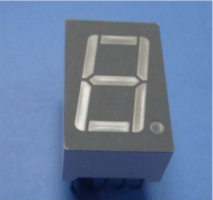

* Các LED đơn lần lượt kí hiệu là: A, B, C, D, E, F, G và DP



1. Nguyên lý hoạt động

* Loại CC (common cathode): Tất cả các chân cathode được nối với nhau và nối đất, hay logic là 0. Mỗi phân đoạn được chiếu sáng bằng cách sử dụng điện trở đặt tín hiệu logic 1 (hay mức HIGH) để phân cực thuận từng cực Anode (từ A đến G).
* Loại CA (common anode): Tất cả các chân anode được nối với nhau với logic là 1. Mỗi phân đoạn được chiếu sáng bằng cách sử dụng điện trở tín hiệu logic 0 (hay LOW) vào các cực Cathode ( từ A đến G ).

1. Phân loại

LED 7 thanh có 2 loại cơ bản là:

* Common Anode (CA): các chân dương (+) của LED đơn mắc chung lại với nhau.
* Common Cathode (CC): các chân âm (-) của LED đơn mắc chung lại với nhau.

Ngoài ra, ta có thể phân loại theo:

* Chiều cao của chữ số : 1.2", 0.38", 0.56",…
* Kiểu của LED 7 thanh : đơn, đôi, bốn,…

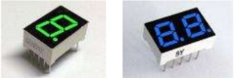 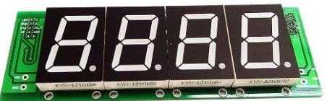

* Theo màu của chữ số : đỏ, cam, lam, lục,…

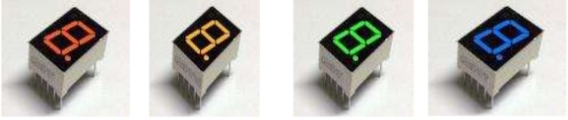

1. Bảng chân lý của LED 7 thanh.

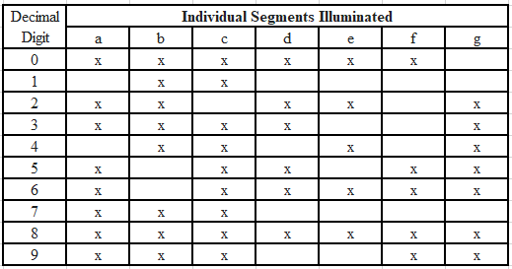

1. Bảng mã hiển thị LED
   * 1. Anode chung

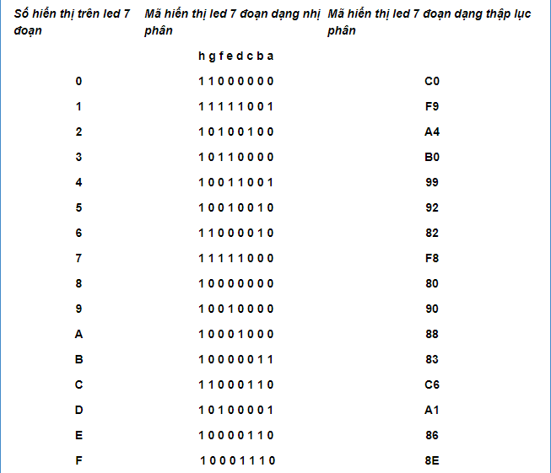

* + 1. Cathode chung

